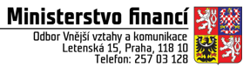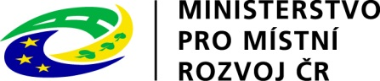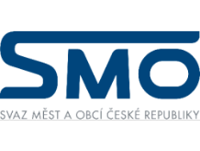

Pravidla spolufinancování projektů z prostředků EU se změní
Přechod do nového programového období 2021-2027 pro projekty financované z prostředků EU sebou přináší nová pravidla spolufinancování. Změna souvisí se zvýšením bohatství České republiky a jednotlivých jejích regionů, protože na projektech financových z prostředků EU se evropské peníze podílejí vždy právě podle rozvinutosti příslušných území.
Nová evropská pravidla znamenají zvýšení nároků na národní spolufinancování projektů a přechod několika českých regionů do nové přechodové kategorie. Návrh předložený Ministerstvem financí ve spolupráci s Ministerstvem pro místní rozvoj nyní míří do mezirezortního připomínkového řízení.
České republice se přesto podařilo vyjednat ponechání 85% podílu evropského financování v méně rozvinutých regionech, v nové kategorii tzv. přechodových regionů pak bude podíl EU činit 70 % a u rozvinutějších regionů byl podíl snížen z 50 na 40%.
Ministryně financí Alena Schillerová zdůrazňuje nutnost zachovat rovné podmínky pro příjemce: „S novými pravidly dochází k přesunu hned tří tuzemských regionů mezi ty, které v evropském měřítku patří mezi bohatší. Zároveň s tím pak Evropská komise vyžaduje v jejich případě vyšší podíl národního spolufinancování. Jsem proto ráda, že jsme se se zástupci samospráv dohodli, že na národní úrovni nadále nebudeme regiony s výjimkou Prahy rozdělovat na chudé a bohaté a zachováme jednotný přístup ke všem příjemcům bez ohledu na region. Chceme, aby evropské financování na národní úrovni zůstalo jednotné a přehledné, ve výsledku z toho budou těžit především příjemci evropských peněz,“ připomíná ministryně financí.
„Státní rozpočet tak významně pomůže obcím, krajům jakožto i jiným žadatelům nadále realizovat evropské projekty, a to i přes pokles příspěvku z evropských fondů pro jižní část republiky a Středočeský kraj. Budeme i tak nadále ve velké míře podporovat projekty na rekonstrukci škol, školek, našeho kulturního dědictví, ale také silnic, nemocnic či vybavení Integrovaného záchranného systému. To je dobrá zpráva směrem k rozvoji všech regionů, obcí a měst v ČR,“ uvedla ministryně pro místní rozvoj Klára Dostálová.

Návrh nových pravidel oceňuje předseda Svazu města a obcí ČR František Lukl. „Návrh pravidel pro nové programové období považuji ze strany státu vůči obcím a městům za velmi vstřícný a opravdu partnerský. Je to model, který představuje pevný základ pro výstavbu investičních projektů samospráv v rámci nového programového období“, řekl František Lukl.

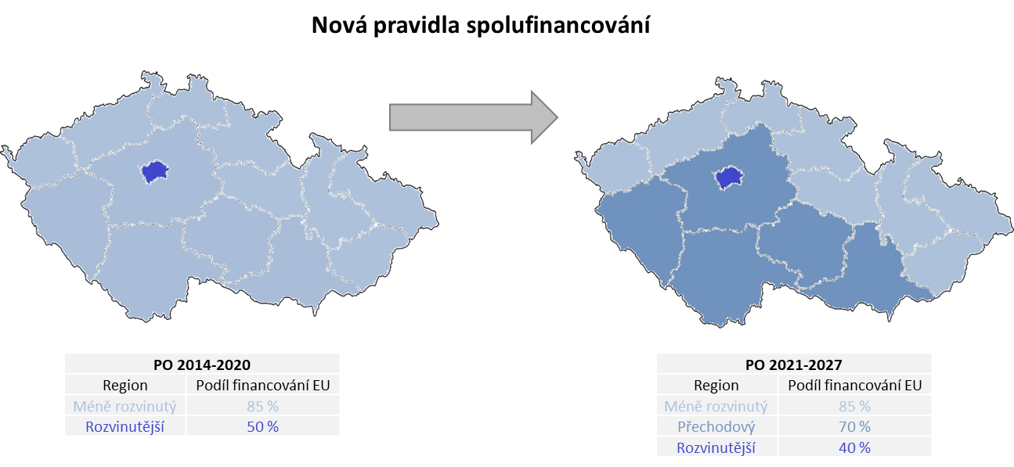
Pro příjemce byly stanoveny minimální podíly na financování projektů, tedy příjemci budou platit z celého projektu v případě mateřských, základních a středních škol pouze 5 % - 10 %, v případě veřejných vysokých škol, vědeckých a výzkumných institucí a příjemců vykonávajících veřejně prospěšnou činnost nebo realizujících územní dimenzi 5 %, v případě obcí, krajů a jejich příspěvkových organizací (s výjimkou škol) 15 %. V hlavním městě Praha se účast státního rozpočtu na financování projektů předpokládá pro školy, vědecké a výzkumné instituce a příjemce vykonávající veřejně prospěšnou činnost.
Zatímco v končícím programovém období představoval odhad sumy vynakládané na národní spolufinancování ze státního rozpočtu 59,7 mld. Kč, nově půjde o 66,2 mld. Kč. Státní rozpočet tak vynaloží o 6,5 mld. Kč více.

